**[前端JavaScript](https://www.cnblogs.com/sticker0726/p/8118436.html)**

**阅读目录**

* [JavaScript 中的数据类型](https://www.cnblogs.com/sticker0726/p/8118436.html#_label0)
* [流程控制](https://www.cnblogs.com/sticker0726/p/8118436.html#_label1)
* [循环](https://www.cnblogs.com/sticker0726/p/8118436.html#_label2)
* [内置对象和方法](https://www.cnblogs.com/sticker0726/p/8118436.html#_label3)

js是一种轻量级的脚本语言，它可以部署在多种环境，最常见的部署环境就是浏览器。

所谓的脚本语言，指的是它不具备开发操作系统的能力，而是只用来编写控制其他大型应用程序的操作方法

一个完整的 JavaScript 实现是由以下 3 个不同部分组成的：

* 核心（ECMAScript）
* 文档对象模型（DOM） Document object model (整合js，css，html)
* 浏览器对象模型（BOM） Broswer object model（整合js和浏览器）

**JavaScript 引入的两种方式:**

1.直接在style 中 的script 标签中写

<script>

// 在这里写你的JS代码

</script>

2.导入外部JavaScript的文件

<script src="myscript.js"></script>

**JavaScript的语言规范:**

**1.注释:**

/ 这是单行注释

/*

这是

多行注释

*/

**2.JavaScript中的语句要以;号结束**

**3.变量声明: 在Javascrip中使用新变量前要进行声明.**

1. JavaScript的变量名可以使用_，数字，字母，$组成，不能以数字开头。
2. 声明变量使用 var 变量名; 的格式来进行声明

var name = "Alex";

var age = 18;

 还可以这么写：

<script>

console.log('你好');

var name;

name='xiaohong';

console.log(name)

</script>

　　注意：

　　变量名是区分大小写的。

　　推荐使用驼峰式命名规则。 比如passWord

**JavaScript 中的数据类型**

查看类型的方法为typeof

var name;

name='xiaohong';

console.log(typeof name)

**JavaScript拥有动态类型**

**1.数字类型number**

JavaScript不区分整型和浮点型，就只有一种数字类型。number

常用方法：

parseInt将字符串中的数字转换为整数，如果字符串不是以数字开头的，将返回NAN，注意将小数部分取整。

var a1 = parseInt('123er56');

console.log(a1)

//结果为

123

parseInt("123") // 返回123 把字符串的数字转换为数字

parseInt("ABC") // 返回NaN,NaN属性是代表非数字值的特殊值。该属性用于指示某个值不是数字。

parseFloat("123.456") // 返回123.456  
隐式转换：就是系统默认的不需要加声明就可以自动转换

console.log(1+true);

console.log(1+false);

console.log(1+null);

console.log(1+undefined);

//结果为

2

1

1

NaN

由此说明： true等于1. false=0 null 是一个空，不能单纯作为0处理  undefined也等于NAN

**2.字符串:string**

注意不区分空字符，只要用引号，引起来，就是字符串

字符串拼接的方法 推荐使用'+'

obj.length  注意length后面没有括号:返回字符串的长度.

obj.trim() 移除字符串左右两边的空格,但是不能移除字符串中间的空格

obj.trimLeft() 移除字符串左边的空格

obj.trimRight() 移除字符串右边的空格

obj.charAt(index)  通过索引查找对应的元素. 不可以用负值,负值会返回空字符串

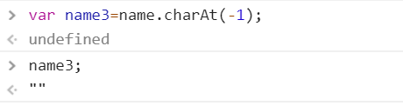

obj.concat(value, ...): 字符串的拼接,不推荐使用这个用+号

obj.indexOf(字符串中的元素, startindex: 通过元素找元素的索引,如果有多个只显示最左边的那个. 如果找不到则返回-1, indexstart 可以省略,如果省略表示从头开始查找

如果不省略则从indexstart处开始查找,但是得到的结果还是和从开头找的结果一样,如果 startindex 是负数，则 startindex 被当作零。如果它比最大的字符位置索引还大，结果为-1找不到。

 obj.substring(from, to) :和python中的字符串切片一样前包后不包, 但是**不能用负数来表示**, to可以不写

name;

"sticker, china"

var name11=name.substring(2,5);

undefined

name11;

"ick"

obj.slice(start, end): 返回一个新的字符串。包括字符串 stringObject 从 start 开始（包括 start）到 end 结束（不包括 end）为止的所有字符。可以**接受负数,to可以不写.**

**obj.toLowerCase(): 字符串变为小写.**

**obj.toUpperCase():字符串变为大写.**

**obj.split(separator,howmany):用于把一个字符串分割成一个列表(数组)。separator 字符串或正则表达式,从separator处切开,但是不包含separator自身,howmany 用于指定你需要列表中有几个符合条件的字符,当不填时会全部显示显示.**

我以空字符来分割的

结果:

(11) ["h", "e", "l", "l", "o", " ", "w", "o", "r", "l", "d"]

范例二:  
var n2=n.split('',2);

结果

["h", "e"]

**3.布尔类型boolean**

**注意:区别于Python，true和false都是小写。**

var a = true;

var b = false;

**注意: 返回false的情况:**

1. " " 即:空字符串
2. 0
3. -0
4. undefined
5. false
6. null
7. NaN

其他的的都返回True ,包括空数组和对象

**比较运算符**

比较运算符在逻辑语句中使用，以测定变量或值是否相等。

**注意: '=' 是赋值**

**== 是等于 仅判断值是否相等,不管类型的事**

**===是强等于  比较值和类型是否都相等.**

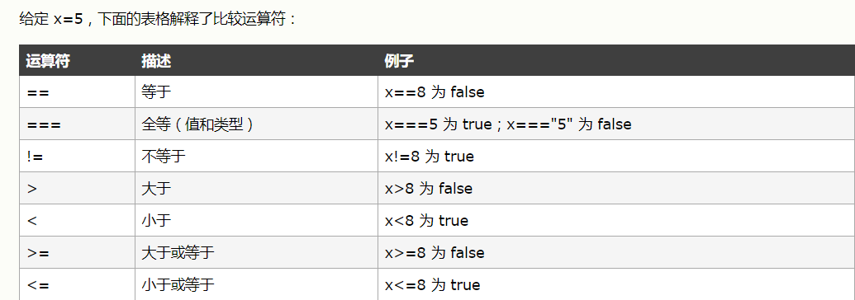

**逻辑运算符**

逻辑运算符用于测定变量或值之间的逻辑。

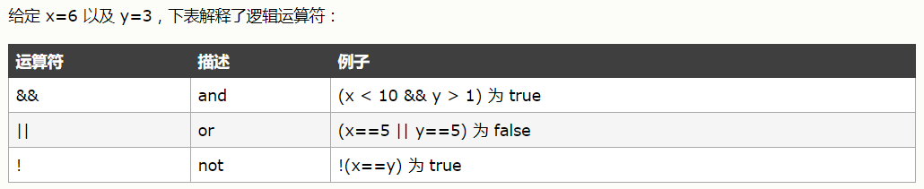

**++递增**

**有两种a++ 和++a**

**当a++或++a,单独成行的时候，a在原来的基础上相当于加了一，**

var a = 10;

a++;

console.log(a)

//结果等于

11

a++  先运算再加1 区别是 a++必须遇到+号才加一（单独一行不算）

++a 先加1在运算 ++a,不需要遇到+号就能加一

var a = 10;

var b = 10;

var result = a++ + a ; //结果等于21，思路： a++本身等于10，当它经过+后变为11，然后加上a就是21

var response = b++ + ++b; //结果等于22，思路分析，b++本身等于10经过+后，变为11，而++b不需要经过+号就能变为11

**三元表达式**

JavaScript 还包含了基于某些条件对变量进行赋值的条件运算符。

**语法**

var name=(condition)?value1:value2   
当condition为true时，执行value1的结果，否则执行value2的结果。  
例子:

var a = 22;  
var age = a > 5 ? 'a大于5':'a小于5';  
alert(age)

 高阶的多个数的比较

var a = 22;

var b = 12;

var c = 52;

var maxNum = a > b ? a > c ? a : c : b > c ? b : c;

alert(maxNum)

//书写顺序

//第一 a>b?a:b 先比较ab

//第二 a>b?a>c?a:c :b //然后c再和a比

//第三步 a>b?a>c?a:c:b>c?b:c //然后c再和b比  
//更好的理解的写法，他俩都和第三个数比

a > b ? (a > c ? a : c ): (b > c ? b : c)

**4.数组**

类似于Python中的列表。

obj.length 返回数组中的元素个数

obj.push(ele):数组尾部添加一个或多个元素

obj.unshift(ele):向数组的开头添加一个或更多元素，并返回新的长度。

var a=[1,2,5,6,8];

a.unshift('1');

console.log(a)

结果:

["1", 1, 2, 5, 6, 8]

obj.pop(): 删除数组的最后一个元素。

obj.shift()删除数组的第一个元素。

obj.slice()返回一个新的数组，包含从 start 到 end （不包括该元素）的 arrayObject 中的元素。

obj.reverse()反转

obj.join(seq):将数组元素连接成字符串

obj.concat(val, ...):连接数组

遍历数组中的元素：

var a=[1,2,5,6,8];

for (var i=0;i<a.length;i++){

console.log(a[i]);

}

**5.对象**

对象是大括号定义的**无序**的数据集合，有键值构成，键值之间用冒号隔开，大括号末尾要使用分号结束

相当于python中的字典

注意：

1. 属性可以不加引号，但是一般都加
2. 最后一个键值对后边不加逗号

对象取属性值的方法有两种：第一种点运算符，第二种，中括号

var a = {"name": "Alex", "age": 18};

console.log(a.name); //第一种

console.log(a["age"]);//第二种

**点运算符和中括号运算符的区别？**

1. 点运算符不可以点一个数字，[ ] 可以。
2. 点运算符不可以通过字符串变量，访问一个对象的属性。
3. 点运算符可以将js中的关键字，作为对象的属性名添加，而中括号不可以。

var obj = {

'hero':'钢铁侠'

};

var str = 'hero';

console.log(obj.str);

console.log(obj[str])

//第一个结果为undefined

// 第二个结果为钢铁侠

遍历对象中的内容：

var a = {"name": "Alex", "age": 18};

for (var i in a){

console.log(i, a[i]);

}

**6.null和undefined**

* undefined表示的是当声明的变量未初始化时，该变量的默认值是undefined。还有就是函数无明确的返回值时，返回的也是undefined。
* undefined是全局对象的一个属性。也就是说，它是全局作用域的一个变量。undefined的最初值就是原始数据类型[undefined](https://developer.mozilla.org/en-US/docs/Glossary/Undefined" \o "undefined: A primitive value automatically assigned to variables that have just been declared or to formal arguments for which there are no actual arguments.)。一个没有被赋值的变量的类型是undefined。如果方法或者是语句中操作的变量没有被赋值，则会返回undefined,一个函数如果没有[返回](https://developer.mozilla.org/zh-CN/docs/Web/JavaScript/Reference/Statements/return" \o "return语句终止函数的执行，并返回一个指定的值给函数调用者。)值，就会返回一个undefined值。
* null表示值不存在

undefined表示没有声明和赋值变量，就使用该变量。

null声明了变量并且变量值是null。相当于python中的None

var a;

a = null;

console.log(typeof a)

//输入的结果为 object

出现underfine的情况有两种:

1、变量没赋初始值

2. 变量没有声明。

3、函数没有返回值

第一种情况：

<script>

var a;

alert(a);//这里没有初始化值，会出现undefined

</script>

第二种情况

console.log(typeof a1) //没有声明和赋值

第三种情况：

<script>

var a='1';

function k(){

}

a=k();//这里函数没有返回值，会出现undefined

</script>

**类型查询**

typeof "abc" // "string"

typeof null // "object"

typeof true // "boolean"

typeof 123 // "number"

**流程控制**

**if**

注意当if后边的括号内是负性内容(表示否定的词）的时候，不可以进入分支内容负性内容包括：null,""(空的字符串）, undefined，false,0,NAN

if (undefined){

console.log('nihoa')

}

**if-else**

var a = parseInt(prompt('请输入您的年龄'));

if (a > 18) {

alert('你可以去网吧了')

} else {

alert('你不可以去网吧，赶紧回家写作业')

}

**if-else if-else**

var a = 10;

if (a > 5){

console.log("a > 5");

}else if (a < 5) {

console.log("a < 5");

}else {

console.log("a = 5");

}

**switch**

**语句用于基于不同条件执行不同动作，效率比if else要高点额很多**

var x;

var d = new Date().getDay();

switch (d) {

case 0 :

x = '今天休息';

break;

case 1 :

x = '今天休息';

break;

if (d > 1) {

x = '今天要上班';

break;

}

}

alert(x)

**循环**

任何循环语句：都有4个条件

1. 初始化变量。例如 var i =0
2. 循环条件，例如i<10
3. 循环体，例如console.log(i)
4. 迭代条件。i++

**for**

for (var i=0;i<10;i++) {

console.log(i);

}

**for  in**

var person = [1, 3, 4, 5, 6];

for (var k in person) {

console.log(k)

}

**while**

var i = 0;

while (i < 10) {

console.log(i);

i++;

}

**break 和 continue**

它们的用法和python的一样

**内置对象和方法**

JavaScript中的所有事物都是对象：字符串、数字、数组、日期，等等。在JavaScript中，对象是拥有属性和方法的数据。

对象只是带有属性和方法的特殊数据类型。

**创建对象:**

**通过 JavaScript，您能够定义并创建自己的对象。**

var person=new Object(); // 创建一个person对象

person.name="Alex"; // person对象的name属性

person.age=18; // person对象的age属性

**Date对象**

创建Date对象

//方法1：不指定参数

var d1 = new Date();

console.log(d1.toLocaleString());

//方法2：参数为日期字符串

var d2 = new Date("2004/3/20 11:12");

console.log(d2.toLocaleString());

var d3 = new Date("04/03/20 11:12");

console.log(d3.toLocaleString());

//方法3：参数为毫秒数

var d3 = new Date(5000);

console.log(d3.toLocaleString());

console.log(d3.toUTCString());

//方法4：参数为年月日小时分钟秒毫秒

var d4 = new Date(2004,2,20,11,12,0,300);

console.log(d4.toLocaleString()); //毫秒并不直接显示

Date对象的方法：

var d = new Date();

//getDate() 获取日

//getDay () 获取星期几 从星期天开始

//getMonth () 获取月（0-11）

//getFullYear () 获取完整年份

//getYear () 获取年

//getHours () 获取小时

//getMinutes () 获取分钟

//getSeconds () 获取秒

//getMilliseconds () 获取毫秒

//getTime () 返回累计毫秒数(从1970/1/1午夜)

**json对象**

var str1 = '{"name": "Alex", "age": 18}'; var obj1 = {"name": "Alex", "age": 18};

// 对象转换成JSON字符串 var str = JSON.stringify(obj1); 注意Json需要大写

// JSON字符串转换成对象 var obj = JSON.parse(str1);

**regexp 对象**

RegExp 是正则表达式的缩写。

// 创建RegExp对象方式

var reg1 = new RegExp("pattern", [flags]);  
pattern:正则表达式的文本

[flags]: 匹配模式,这个参数可选 该标志有以下值的任意组合  
g :全局匹配;找到所有匹配，而不是在第一个匹配后停止  
i :忽略大小写  
m :多行; 将开始和结束字符（^和$）视为在多行上工作（也就是，分别匹配每一行的开始和结束（由 \n 或 \r 分割），而不只是只匹配整个输入字符串的最开始和最末尾处。  
u: Unicode; 将模式视为Unicode序列点的序列.  
y粘性匹配; 仅匹配目标字符串中此正则表达式的lastIndex属性指示的索引(并且不尝试从任何后续的索引匹配)。

**RegExp 对象的方法**

RegExp 对象有 3 个方法：

test():检索字符串中的指定值。返回值是 true 或 false。

1 var part2=new RegExp('e');

2 undefined

3 part2.test("The best things in life are free");

4 结果true

exec() :检索字符串中的指定值。返回值是被找到的值。如果没有发现匹配，则返回 null,检索字符串中指定的值。返回找到的值，并确定其位置。

var part2=new RegExp('e');

part2.exec("The best things in life are free");

结果;["e", index: 2, input: "The best things in life are free"]

**RegExpObject.compile(regexp,modifier):**用于在脚本执行过程中编译正则表达式,也可用于改变和重新编译正则表达式。regexp 正则表达式。modifier规定匹配的类型。"g" 用于全局匹配，"i" 用于区分大小写，"gi" 用于全局区分大小写的匹配。

**String对象与正则结合的4个方法**

ar s2 = "hello world";

s2.match(/o/g); // ["o", "o"] 查找字符串中 符合正则 的内容

s2.search(/h/g); // 0 查找字符串中符合正则表达式的内容位置

s2.split(/o/g); // ["hell", " w", "rld"] 按照正则表达式对字符串进行切割

s2.replace(/o/g, "s"); // "hells wsrld" 对字符串按照正则进行替换

其中

s2.match(/o/g)下边式子的缩写,这样就不用新定义的对象了

var s2="hello, world";

var n = new RegExp("o","g");

console.log(s2.match(n ));

//RegExp对象

//创建正则对象方式1

// 参数1 正则表达式

// 参数2 验证模式：g(global)和i(忽略大小写)

// 用户名只能是英文字母、数字和_，并且首字母必须是英文字母。长度最短不能少于6位 最长不能超过12位。

// 创建RegExp对象方式

var reg1 = new RegExp("^[a-zA-Z][a-zA-Z0-9_]{5,11}$", "g");

// 匹配响应的字符串

var s1 = "bc123";

//RegExp对象的test方法，测试一个字符串是否符合对应的正则规则，返回值是true或false。

reg1.test(s1); // true

// 创建方式2

// /填写正则表达式/匹配模式

var reg2 = /^[a-zA-Z][a-zA-Z0-9_]{5,11}$/g;

reg2.test(s1); // true

// String对象与正则结合的4个方法

var s2 = "hello world";

s2.match(/o/g); // ["o", "o"] 查找字符串中 符合正则 的内容

s2.search(/h/g); // 0 查找字符串中符合正则表达式的内容位置

s2.split(/o/g); // ["hell", " w", "rld"] 按照正则表达式对字符串进行切割

s2.replace(/o/g, "s"); // "hells wsrld" 对字符串按照正则进行替换

// 关于匹配模式：g和i的简单示例

var s1 = "name:Alex age:18";

s1.replace(/a/, "哈哈哈"); // "n哈哈哈me:Alex age:18"

s1.replace(/a/g, "哈哈哈"); // "n哈哈哈me:Alex 哈哈哈ge:18" 全局匹配

s1.replace(/a/gi, "哈哈哈"); // "n哈哈哈me:哈哈哈lex 哈哈哈ge:18" 不区分大小写

RegExp对象

**实例**

在字符串中全局搜索 "man"，并用 "person" 替换。然后通过 compile() 方法，改变正则表达式，用 "person" 替换 "man"

var str='Every man in the world! Every woman on earth!';

patt=/man/g;

str2=str.replace(patt,"person");

console.log(str2);

结果:

"Every person in the world! Every woperson on earth!"

match对象

abs(x) 返回数的绝对值。

exp(x) 返回 e 的指数。

floor(x) 对数进行下舍入。

log(x) 返回数的自然对数（底为e）。

max(x,y) 返回 x 和 y 中的最高值。

min(x,y) 返回 x 和 y 中的最低值。

pow(x,y) 返回 x 的 y 次幂。

random() 返回 0 ~ 1 之间的随机数。

round(x) 把数四舍五入为最接近的整数。

sin(x) 返回数的正弦。

sqrt(x) 返回数的平方根。

tan(x) 返回角的正切。